Подготовила воспитатель 1 квалификационной категории Нестерова Г.А.
Влияние аппликации на развитие дошкольников.
Каждый дошкольник – маленький исследователь, с радостью и удивлением открывающий для себя окружающий мир. Ребёнок стремится к активной деятельности и важно не дать этому стремлению угаснуть, а способствовать его дальнейшему развитию.
Одним из наиболее близких и естественных для ребёнка - дошкольника видов деятельности, является изобразительная деятельность.
В работах Запорожца А. В., Давыдова В. В., Поддъякова Н. Н. установлено, что дошкольники способны в процессе предметной чувственной деятельности, в том числе и аппликации, выделять существенные свойства предметов и явлений, устанавливать связи между отдельными предметами и явлениями и отражать их в образной и речевой форме.
Занятия аппликацией предполагают совместную работу взрослого и ребенка. Для того чтобы заинтересовать детей, необходимо обыграть ситуацию и эмоционально прокомментировать сюжет аппликации.
В младшей группе детского сада необходимо показать детям, как работать с бумагой, клеем, ножницами. После того как сформируются основные навыки работы, у детей появляется больше возможностей для самостоятельной деятельности: предоставляйте им определенную свободу при изготовлении аппликаций, давая возможность придумать собственные сюжеты и различные способы их воплощения. Такой подход позволяет развивать воображение детей, их творческое начало личности.
При проведении занятий по аппликации создаются благоприятные условия для формирования таких качеств личности, как пытливость, инициатива, умственная активность, самостоятельность.
Изобразительная деятельность помогает развитию и формированию зрительных восприятий, воображения, пространственных представлений, памяти, чувств и других психических процессов. Формируются такие свойства личности, как настойчивость, целенаправленность, аккуратность, трудолюбие. В процессе изобразительной деятельности дошкольники учатся анализировать предметы и явления окружающего мира. Так же она важна для развития мелкой моторики пальцев рук, их мускулатуры, координации движений.
Аппликация влияет на всестороннее развитие дошкольника:
Познавательное развитие.
У детей постепенно расширяется запас знаний на основе представлений о разнообразных формах и пространственном положении предметов окружающего мира, различных величинах, многообразии оттенков цветов. Формируются мыслительные операции: анализ, синтез, сравнение, обобщение; развивается умение самостоятельно находить способы решения творческих задач, умение планировать свою деятельность.
Для занятий необходимо подбирать сюжеты, близкие опыту детей с раннего возраста. Они помогают систематизировать уже имеющиеся у них представления об окружающем мире, расширить их, применить первые варианты обобщения. Сюжеты аппликаций желательно обыгрывать вместе с детьми.
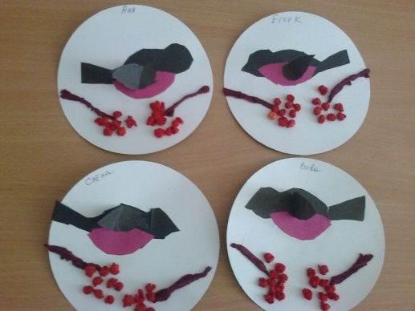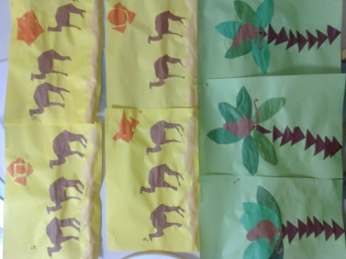

Сенсорное развитие.
Непосредственное, чувствительное знакомство с предметами и явлениями, с их свойствами и качествами.
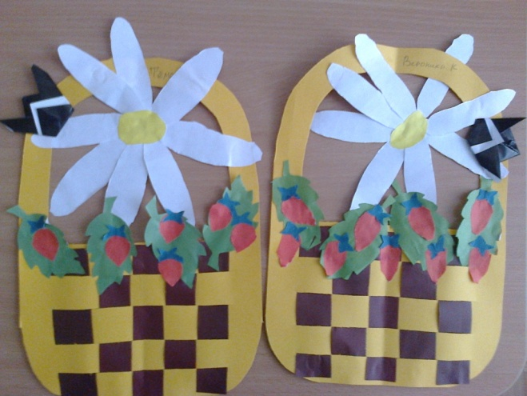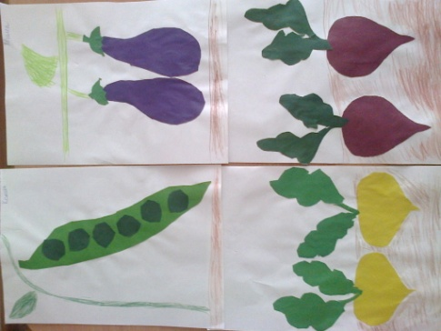

Речевое развитие.

Занятия аппликацией стимулируют развитие коммуникативной функции речи, способствуют расширению активного и пассивного словаря детей.
На каждом занятии аппликацией с детьми необходимо вести беседу. В зависимости от возраста детей диалог с должен строиться с учетом их интересов, возросших возможностей, конкретной ситуации. В процессе обыгрывания сюжета и выполнения практических действий необходимо вести непрерывный разговор, поэтому взрослому нужно эмоционально комментировать происходящее на занятии.

Социальное – коммуникативное развитие.

Во время выполнения аппликации воспитываются нравственно - волевые качества: доводить начатое до конца, сосредоточенно и целенаправленно заниматься, помогать товарищу, преодолевать трудности и т.п.
При создании коллективной аппликации дети приобретают важные социальные навыки: дети учатся действовать вместе, дожидаться своей очереди, радоваться общему результату. У них развиваются такие важные черты личности, как умение общаться, договариваться и т.п.
Очень важно, чтобы дети чувствовали уважение к своим творениям. Лучше всего складывать аппликации каждого ребенка в отдельную папку. Можно подшивать работы — получится альбом, а если дополнить его небольшими текстами, то получится книжка. Ее можно читать вместе с ребенком и его друзьями, показывать знакомым. А красивые аппликации - открытки, станут хорошим подарком близким и друзьям.
Необходимо периодически организовывать выставки детских работ (желательно после каждого занятия), ведь детям так необходимо постоянное внимание взрослого, его похвала и одобрение. Ожидание такого внимания является одним из самых сильных психологических мотивов, побуждающих детей к деятельности и достижению результата. Хвалите детей и не бойтесь их перехвалить! Ведь такое отношение сегодня позволит им чувствовать себя компетентными и уверенными в себе людьми в будущем.

Художественно - эстетическое развитие.
На занятиях аппликацией необходимо предлагать детям разные виды цветной бумаги и картона, а также бархатную и папиросную бумагу разнообразных цветов и оттенков, так же можно использовать также старые журналы, упаковочную бумагу и т. п.
На обобщающем занятии необходимо предложить детям выполнить какую-нибудь одну аппликацию разными способами: использовать различные материалы, изменять композицию. Пусть каждый ребенок выберет тот вариант, который нравится ему больше всего. Затем рассмотрите с детьми каждую работу, выделяя ее особенности. Так мы вовлекаем детей в практическую деятельность, пробуждая в них желание пробовать различные варианты воплощения задуманного сюжета, вызывая у них эстетическое чувство, умение видеть красоту.
Трудовое воспитание.
Здесь сочетаются умственная и физическая активность. Умение вырезывать, обращаться с ножницами, пользоваться кисточкой и клеем требуется известной затраты физических сил, трудовых навыков. Формированию трудолюбия способствует участие детей в подготовке к занятиям и уборке после них.

